Elementos de una bodega de datos
Un almacén de datos contiene:

1.
Amplitud: número de temas y focos diferentes

3.
Medios por los que se trasladan los datos desde las aplicaciones de origen y que se cargan en el almacén de datos

5.
Bases de datos de destino, en las que se almacenan los activos de datos

2.
Número de fuentes que proporcionarán datos brutos

4. Reglas de negocio
aplicadas a los datos en bruto para producir activos de datos de alta calidad

6.

7.
Complejidad
Activos de datos, elementos, nivel de detalle de cada elemento y cantidad de historial

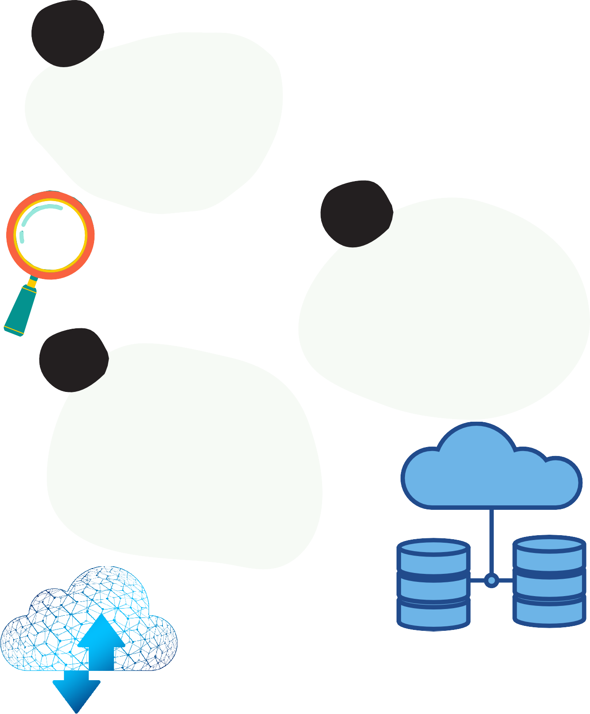arquitectónica
general del entorno

